### 就业登记（员工录用）一件事

#### 业务流程图

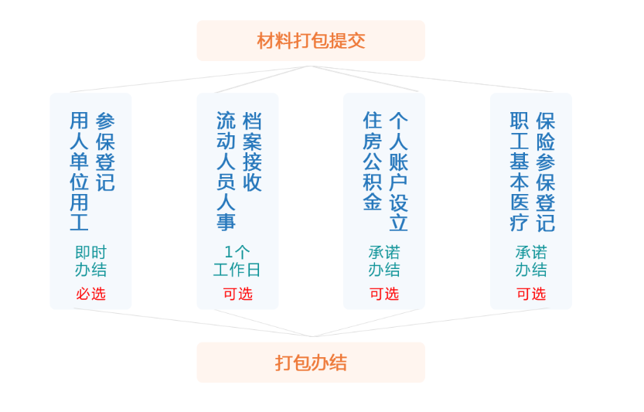

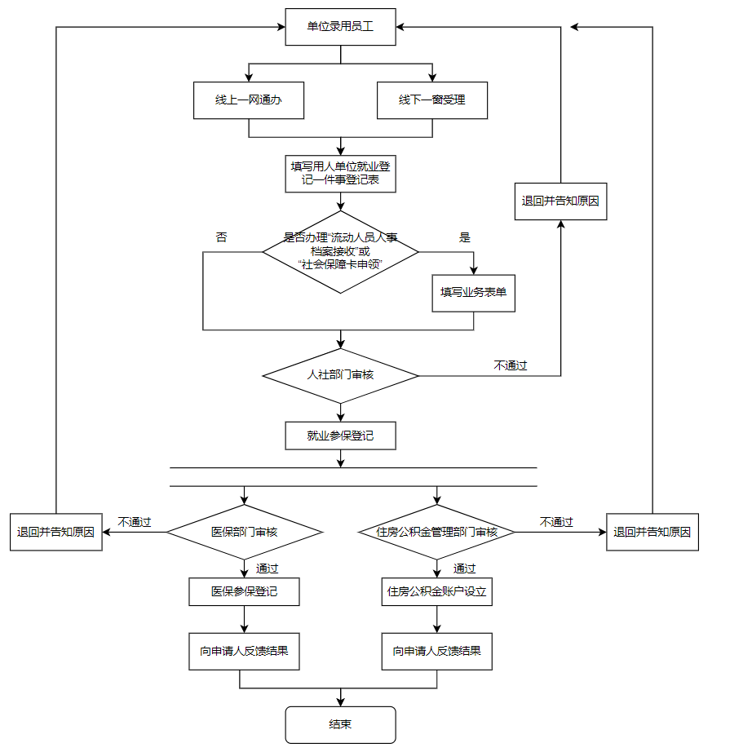

#### 业务概述

|  |  |  |  |  |
| --- | --- | --- | --- | --- |
| **序号** | **事项** | **渠道** | **部门** | **备注** |
| 1 | 灵活就业人员参保登记 | 经办、网办 | 社会保险(人社) |  |
| 2 | 社会保障卡首次申领 | 经办 | 社保卡(人社) |  |
| 3 | 流动人员人事档案接收 | 经办、网办 | 人事人才(人社) |  |
| 4 | 住房公积金个人账户设立 | 经办、网办 | 跨部门事项(住建) |  |
| 5 | 职工基本医疗保险参保登记 | 经办、网办 | 跨部门事项(医保) | 南京地区暂不开放，各地市医保部门需和省医保申请开通 |

就业登记（员工录用）一件事一共包含五个事项，分别是：用人单位用工参保登记、社会保障卡首次申领、流动人员人事档案接收、住房公积金个人账户设立、职工基本医疗保险参保登记。

每月社保结算期（7-10号）无法办理本业务。

#### 操作说明

1. 就业登记（员工录用）一件事办理主体为单位，进行网办登录，登录后可在首页一件事专区选择“就业登记（员工录用）一件事”进行办理，也可前往单位办事-就业登记（员工录用）一件事进行办理，如下图：

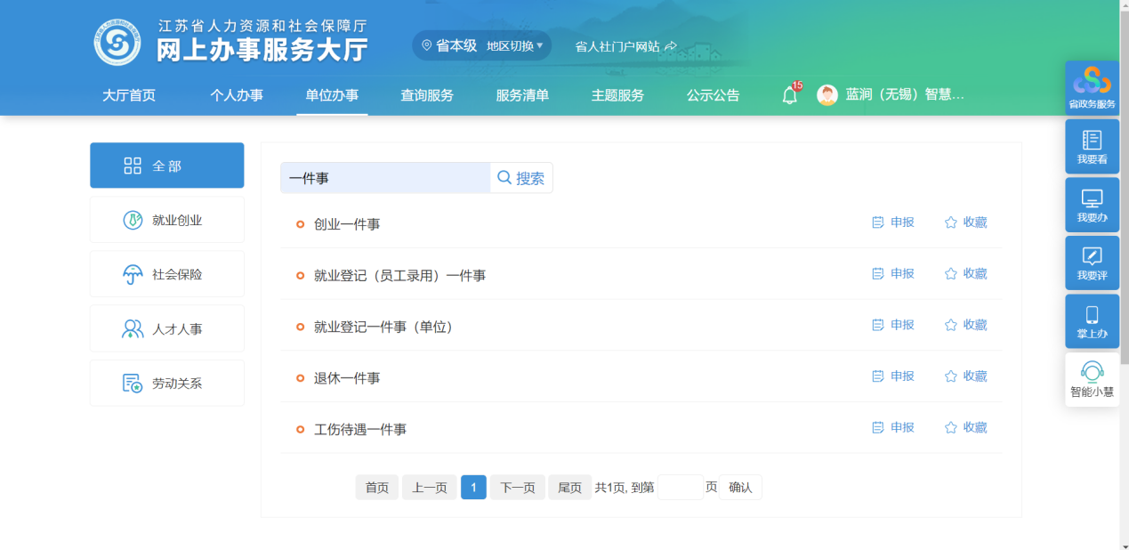

1. 进入就业登记（员工录用）一件事后，首先展示该一件事的打包事项、办理方式以及所需材料。如下图：

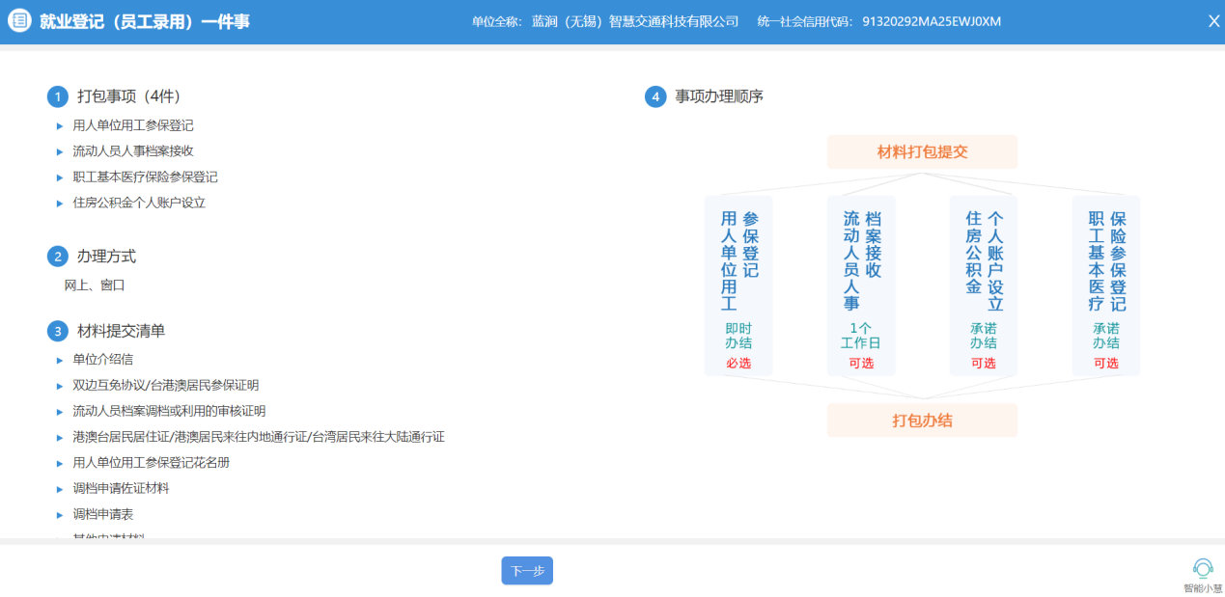

1. 若系统时间在社保结算期内，则无法办理业务，界面会出现提示：“目前正处于当月结算期，11日起恢复受理！”。

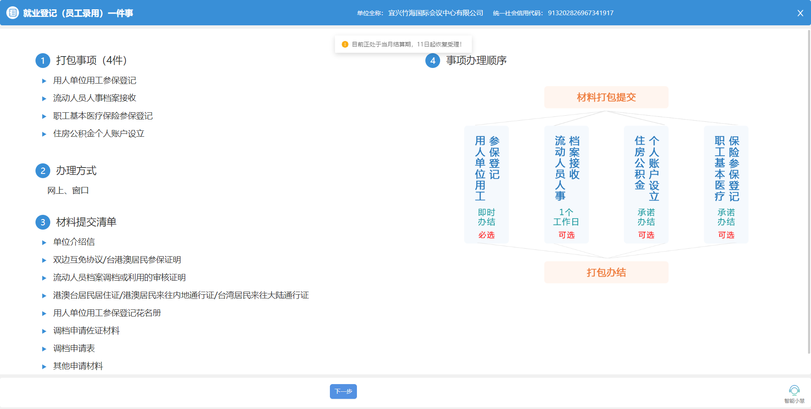

1. 点击下一步进入办事页面，填写用人单位用工参保登记表单。

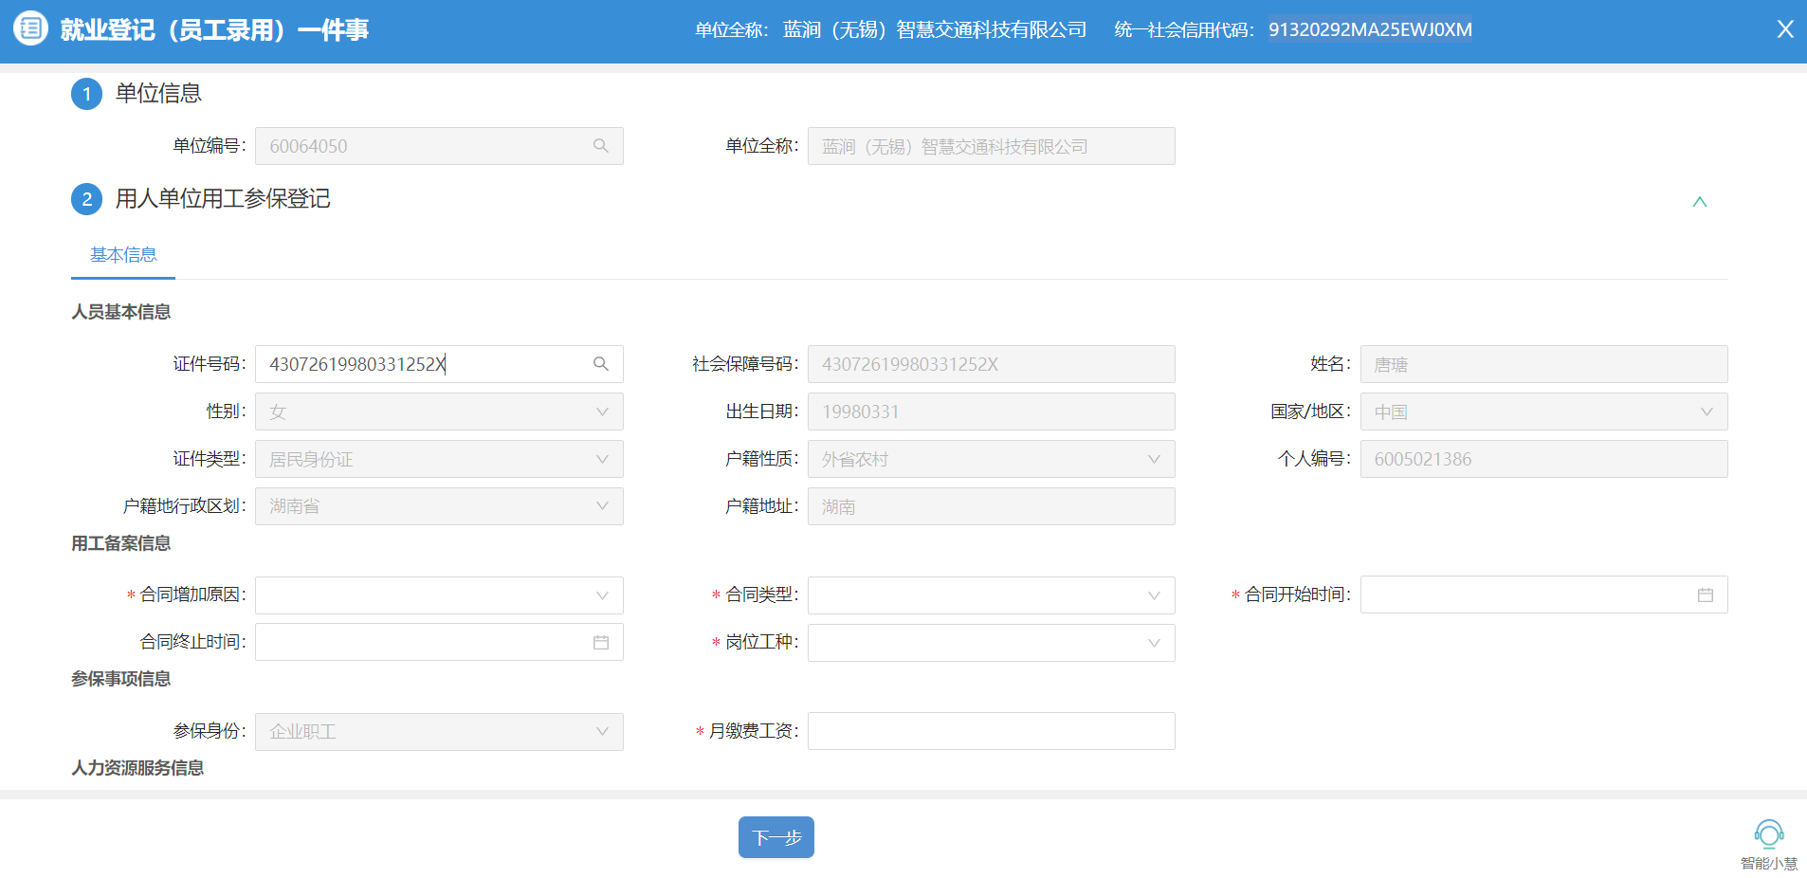

1. 选择是否办理流动人员人事档案接收、职工基本医疗保险参保登记、住房公积金个人账户设立。

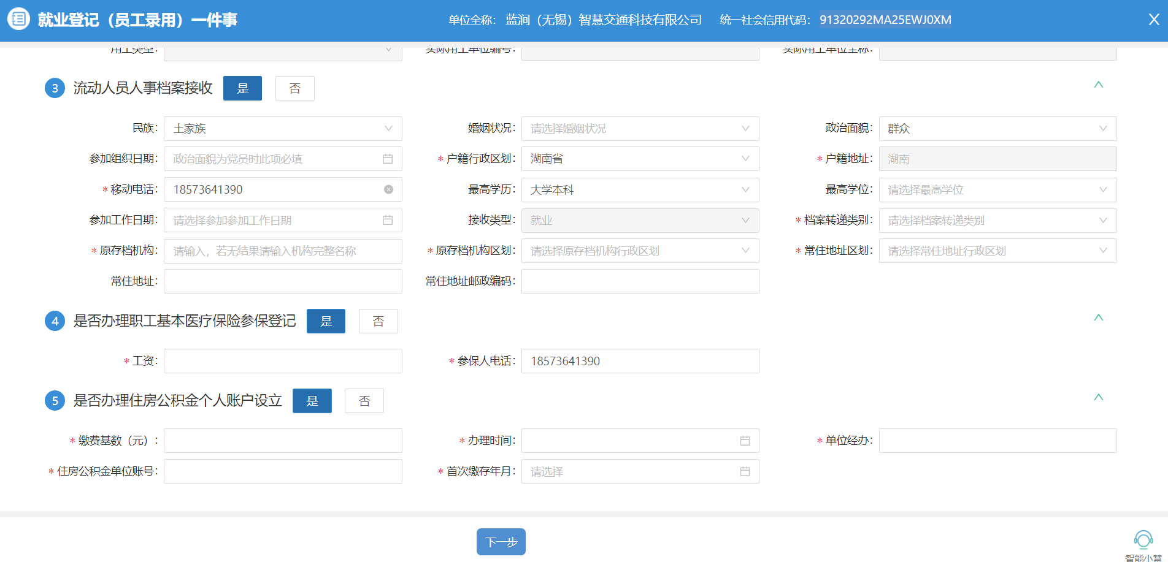

1. 继续点击下一步进入待提交界面，并进行材料提交，如图。

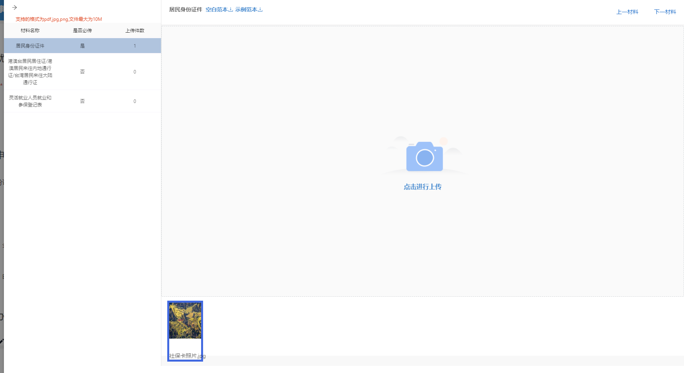

1. 点击提交，完成就业登记（员工录用）一件事办理。
2. 用户可前往单位中心->单位办件，查看办理进度。进度反馈：网办平台上申请人可以查询一件事进度，进度含各子事项详细进度，进度详情与现运行单事项保持一致。

